2022-2023 EĞİTİM - ÖĞRETİM YILI TOKİ EVLİYA ÇELEBİ İLKOKULU
2. DÖNEM 4. SINIFLAR MATEMATİK SINAVI
Adı Soyadı: Tarih:………………… Puan: …………

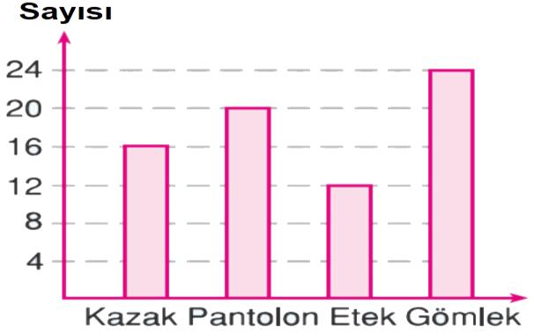

1)Aşağıdaki bütünlerin boyalı kısımlarını gösteren kesri yazınız. (6 p)
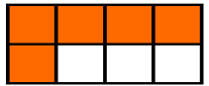

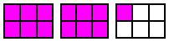

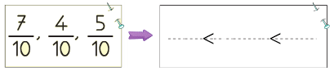
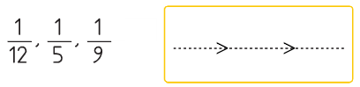
2) Aşağıda paydaları eşit kesirleri küçükten büyüğe doğru sembol kullanarak sıralayınız. (3p)

3) Aşağıda birim kesirleri, büyükten küçüğe doğru, yanındaki kutucuğa sıralayınız. (3p)

4) Aşağıdaki kesirlerde toplama ve çıkarma işlemlerini yapınız. (8p)

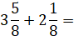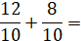
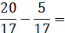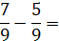
5) Aşağıda verilen dönüşümleri yapınız. (6p)

- 2 saat 30 dakika = …………..……… dakika
- 240 saniye = ……………..………dakika
- 3 yıl = ……..……………………… ay
- 120 gün = …………..……..…… ay
- 4 hafta =…………..…………… gün
- 24 ay =………………………… yıl

6) Yukarıdaki sütun grafiğinde, bir mağazada bir günde satılan ürünlerin sayısı gösterilmiştir. Aşağıdaki soruları grafiğe göre cevaplayınız.

a) En çok satılan ürün ile en az satılan ürünün farkı kaçtır? (3p)

b) Grafiğe göre mağazada bir günde toplam kaç ürün satılmıştır? (3p)

c) Bir eteğin satış fiyatı 23 dolar ise, bir günde etek satışından elde edilen para kaç dolardır? (3p)

d) Bir haftada kaç kazak satılmıştır? (3p)

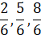
7) Yukarıda verilen kesirleri aşağıdaki sayı doğrusuna yerleştiriniz. (6p)

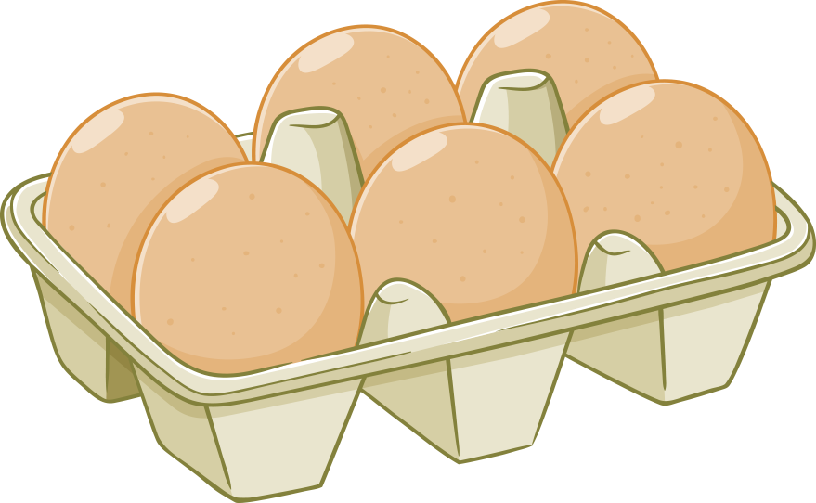
8) Üretim tarihi: 15.05.2023
Son tüketim tarihi: 02.06.2023
Yukarıda bilgileri verilen yumurtalar kaç
gün içinde tüketilmelidir? (6p)

Aşağıda soruların doğru yanıtlarını işaretleyiniz.
Her soru 5 puandır.

9) Aşağıdakilerden hangisi artık yıl değildir?
A) 1996
B) 2004
C) 2023
D) 2028

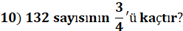
- 99
- 66
- 33
- 11

11) Gece 21.30’da uyuyan Sude, sabah 07.30’de uyanmıştır. Sude kaç saat uyumuştur?

- 11 saat
- 10 saat
- 9 saat
- 8 saat

12) Kemal sağlıklı yaşam için her gün 3 km koşmaktadır. Toplam 975 km koşan Kemal kaç gün koşmuştur?

- 2925
- 978
- 972
- 325

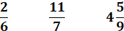

13) Yukarıdaki kesirlerin hangi kesir türü olduğunu yazdığımızda aşağıdakilerden hangisi boşta kalır?

- Tam sayılı kesir
- Basit kesir
- Birim kesir
- Bileşik kesir

14) Bir okulda 854 öğrenci vardır. Bu öğrencilerin 327’si satranç kulübüne 356’sı müzik kulübüne gittiklerine göre kulübe gitmeyen öğrenci sayısı kaçtır?

- 171
- 527
- 683
- 498

15) Gaziantep’te 14 katlı bir otelin her katında 13 oda olduğuna göre otelde toplam kaç oda vardır?

- 17
- 172
- 182
- 192
16) Ahmet, 90 TL parasının ’i ile flüt almış geriye kalan parasıyla da kalem almıştır. Kalem fiyatını bulunuz.

- 18
- 36
- 54
- 72

17) Bir bölme işleminde bölen 4, bölüm 7 ve kalan 2 ise bölünen kaçtır?

- 30
- 29
- 28
- 10

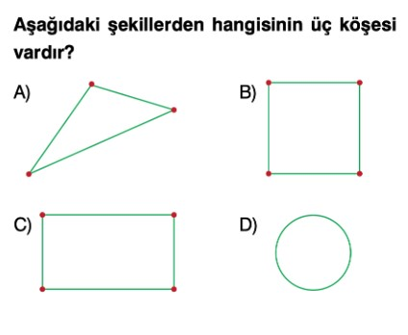
18)

